Cuestionario de la Experta Independiente sobre el disfrute de todos los derechos humanos por las personas de edad sobre las mejores prácticas en la aplicación de la legislación existente en relación con la promoción y protección de los derechos de las personas de edad

El Consejo de Derechos Humanos, en su resolución 24/20, solicitó a la Experta Independiente sobre el disfrute de todos los derechos humanos por las personas de edad, la Sra. Rosa Kornfeld-Matte, evaluar la aplicación de los instrumentos internacionales vigentes por lo que se refiere a las personas de edad, determinando al mismo tiempo las mejores prácticas en la aplicación de la legislación vigente relativa a la promoción y protección de los derechos de las personas de edad y las deficiencias en la aplicación de esa legislación.
En cumplimiento de la resolución, la Experta Independiente ha preparado este cuestionario para identificar las mejores/buenas prácticas. Las respuestas al cuestionario, así como las visitas a los países realizadas, contribuirán al informe detallado de la Experta Independiente que será presentado al Consejo de Derechos Humanos en septiembre de 2016.
A fin de que la Experta Independiente examine el contenido de las respuestas a tiempo para preparar el informe, todas las partes interesadas son incentivadas a enviar sus respuestas al cuestionario a la mayor brevedad posible, hasta el 18 diciembre de 2015.
Sírvase indicar si tiene alguna objeción para que las respuestas proporcionadas estén disponibles en la página web de la Oficina del Alto Comisionado de las Naciones Unidas para los Derechos Humanos de la Experta Independiente sobre el disfrute de todos los derechos humanos por las personas de edad.
Definición de buenas / mejores prácticas
La noción de "mejores prácticas" se define ampliamente para incluir diferentes escenarios que podrían considerarse como positivos y exitosos en un país y que podrían inspirar a otros. Por lo tanto, la práctica se entiende de una manera integral, incluyendo las legislaciones, políticas, estrategias, estatutos, planes nacionales, los marcos normativos e institucionales, recopilación de datos, indicadores, jurisprudencia, prácticas administrativas y proyectos, entre otros. La práctica podría ser implementada por diferentes actores, Estado, autoridades regionales y locales, los proveedores públicos y privados, las organizaciones de la sociedad civil, el sector privado, la academia, las instituciones nacionales de derechos humanos, o las organizaciones internacionales.

Para ser un buena /mejor práctica, la práctica debe integrar un enfoque de derechos humanos basado en la aplicación de los instrumentos internacionales existentes relacionados con la promoción y protección de los derechos de las personas de edad.

El cuestionario debe ser completado preferentemente en inglés, francés o español. Las respuestas al cuestionario pueden ser transmitidas por vía electrónica a la Experta Independiente, a la Sra. Rosa Kornfeld-Matte y ser enviadas a olderpersons@ohchr.org con copia al Sr. Khaled Hassine, khassine@ohchr.org hasta el 18 de diciembre de 2015.

Por favor incluya en sus respuestas el nombre del Estado/organización que envía la práctica, así como sus contactos. No dude en adjuntar páginas adicionales en caso de tener diversas buenas/mejores prácticas para informar.

Sus contactos:

Nombre: Sonia Patricia Salas Badilla
Estado/ Organización: Costa Rica, Junta de Pensiones y Jubilaciones del Magisterio Nacional
Email: ssalas@juntadepensiones.cr
Teléfono: (506)22846445
Página web: http://www.juntadepensiones.cr/

La Experta Independiente le agradece por su apoyo!

Para obtener más información sobre el mandato de la Experta Independiente visite: http://www.ohchr.org/SP/Issues/OlderPersons/IE/Pages/IEOlderPersons.aspx

Cuestionario
de la Experta Independiente sobre el disfrute de todos los derechos humanos por las personas de edad sobre las mejores prácticas en la aplicación de la legislación existente en relación con la promoción y protección de los derechos de las personas de edad

Nombre de la Institución: JUNTA DE PENSIONES Y JUBILACIONES DEL MAGISTERIO NACIONAL
La Junta de Pensiones y Jubilaciones del Magisterio Nacional es una institución de Seguridad Social, responsable de gestionar y garantizar el pago oportuno de los derechos y beneficios jubilatorios del Magisterio Nacional; así como, de un servicio eficiente de las prestaciones sociales de las y los afiliados.
Nuestra organización representa a 40 mil personas pensionadas y jubiladas y 78 mil personas trabajadoras en servicio de la educación costarricense, las cuales han asumido un total compromiso en defensa por la protección y dignificación de los derechos de las personas adultas mayores.

Nombre de la práctica: Guía de “Envejecimiento, Bienestar y Sensibilización Mediante un Enfoque de Derechos
ANTECEDENTES:
En el año 2002, la Segunda Asamblea Mundial sobre el Envejecimiento adopta dos documentos oficiales: la Declaración Política y el Plan de Acción Internacional de Madrid sobre el Envejecimiento.
En atención a estos documentos en el 2003, los países de América Latina y el Caribe adoptan la Estrategia Regional sobre la implementación del Plan Internacional de Madrid, la cual contiene entre otras las siguientes recomendaciones:
- Promover la inserción del tema de envejecimiento en los programas de educación formal e informal con una perspectiva del ciclo de vida.
- Crear programas que potencien el conocimiento del desarrollo de las diversas etapas del desarrollo de la vida humana, especialmente la vejez, con el fin de lograr relaciones intergeneracionales de complementariedad.
Se suma a esto, los acuerdos contraídos y signados por el país en la “Carta de San José sobre los derechos de las personas mayores de América Latina y el Caribe” de mayo 2012, en la cual los Gobiernos se obligaron a desarrollar políticas públicas y programas dirigidos a aumentar la conciencia sobre los derechos de las personas mayores, incluida la promoción de un trato digno y respetuoso y de una imagen positiva y realista del envejecimiento. En el contexto educativo, se insta entre otras cosas a:
- Promover políticas activas de lucha contra el analfabetismo entre las mujeres y los hombres mayores,
- Implementar programas de educación que permitan a las personas mayores de diferentes grupos y etnias compartir sus conocimientos, cultura y valores, teniendo en cuenta el enfoque intercultural,
- Promover la incorporación del tema del envejecimiento y la vejez en los planes de estudio en todos los niveles, desde las edades más tempranas,
- Impulsar acciones para garantizar el acceso de las personas mayores a las tecnologías de la información y las comunicaciones, a fin de reducir la brecha tecnológica.

La Junta de Pensiones y Jubilaciones del Magisterio Nacional mediante el Departamento de Prestaciones Sociales, cuya finalidad es promover acciones tendientes a mejorar la calidad de vida de los pensionados y jubilados, apuesta por la elaboración de una guía didáctica que lleva por nombre Guía de Envejecimiento, Bienestar y Sensibilización Mediante un Enfoque de Derechos. En la misma participan como facilitadores pensionados y jubilados de la membresía que poseen amplia experiencia pedagógica.

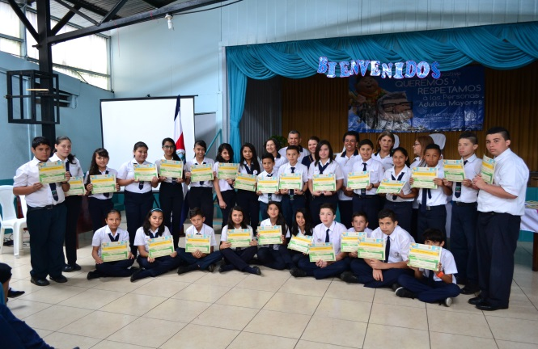
Son objetivos de esta Guía:
Objetivo general:
Promover en los niños y niñas de I y II ciclo de la educación básica la comprensión del proceso de envejecimiento y la vejez como etapa propia de la vida de cada persona, mediante estrategias de intercambio intergeneracional para promover salud y bienestar en la vejez con equidad.

Objetivos Específicos:
- Impulsar espacios de reflexión y sensibilización sobre el proceso de envejecimiento, violencia, discriminación y derechos que promuevan la construcción de valores y un cambio en el trato a las personas mayores.
- Promover un cambio en la comunidad con relación a los mitos y estereotipos sociales respecto al proceso de envejecimiento y vejez, para potenciar el desarrollo integral de la población adulta mayor.
- Fomentar el intercambio de experiencias y conocimientos entre los educandos y los personas participantes en el proceso, que fortalezca la interdependencia y la solidaridad intergeneracional.
Metodología
Para la puesta en marcha e implementación de la guía se realizan las siguientes acciones:
- Se capacita a pensionados y jubilados de la membresía como facilitadores del proceso, mediante la guía elaborada para tal fin.
- Se realizan talleres de sensibilización con los docentes de los centros educativos que participan en el proyecto.
- Desarrollo de los módulos (4 módulos) con las niñas y niños utilizando diferentes estrategias y metodologías.
- Graduación de niñas y niños con participación de adultos mayores de la comunidad.
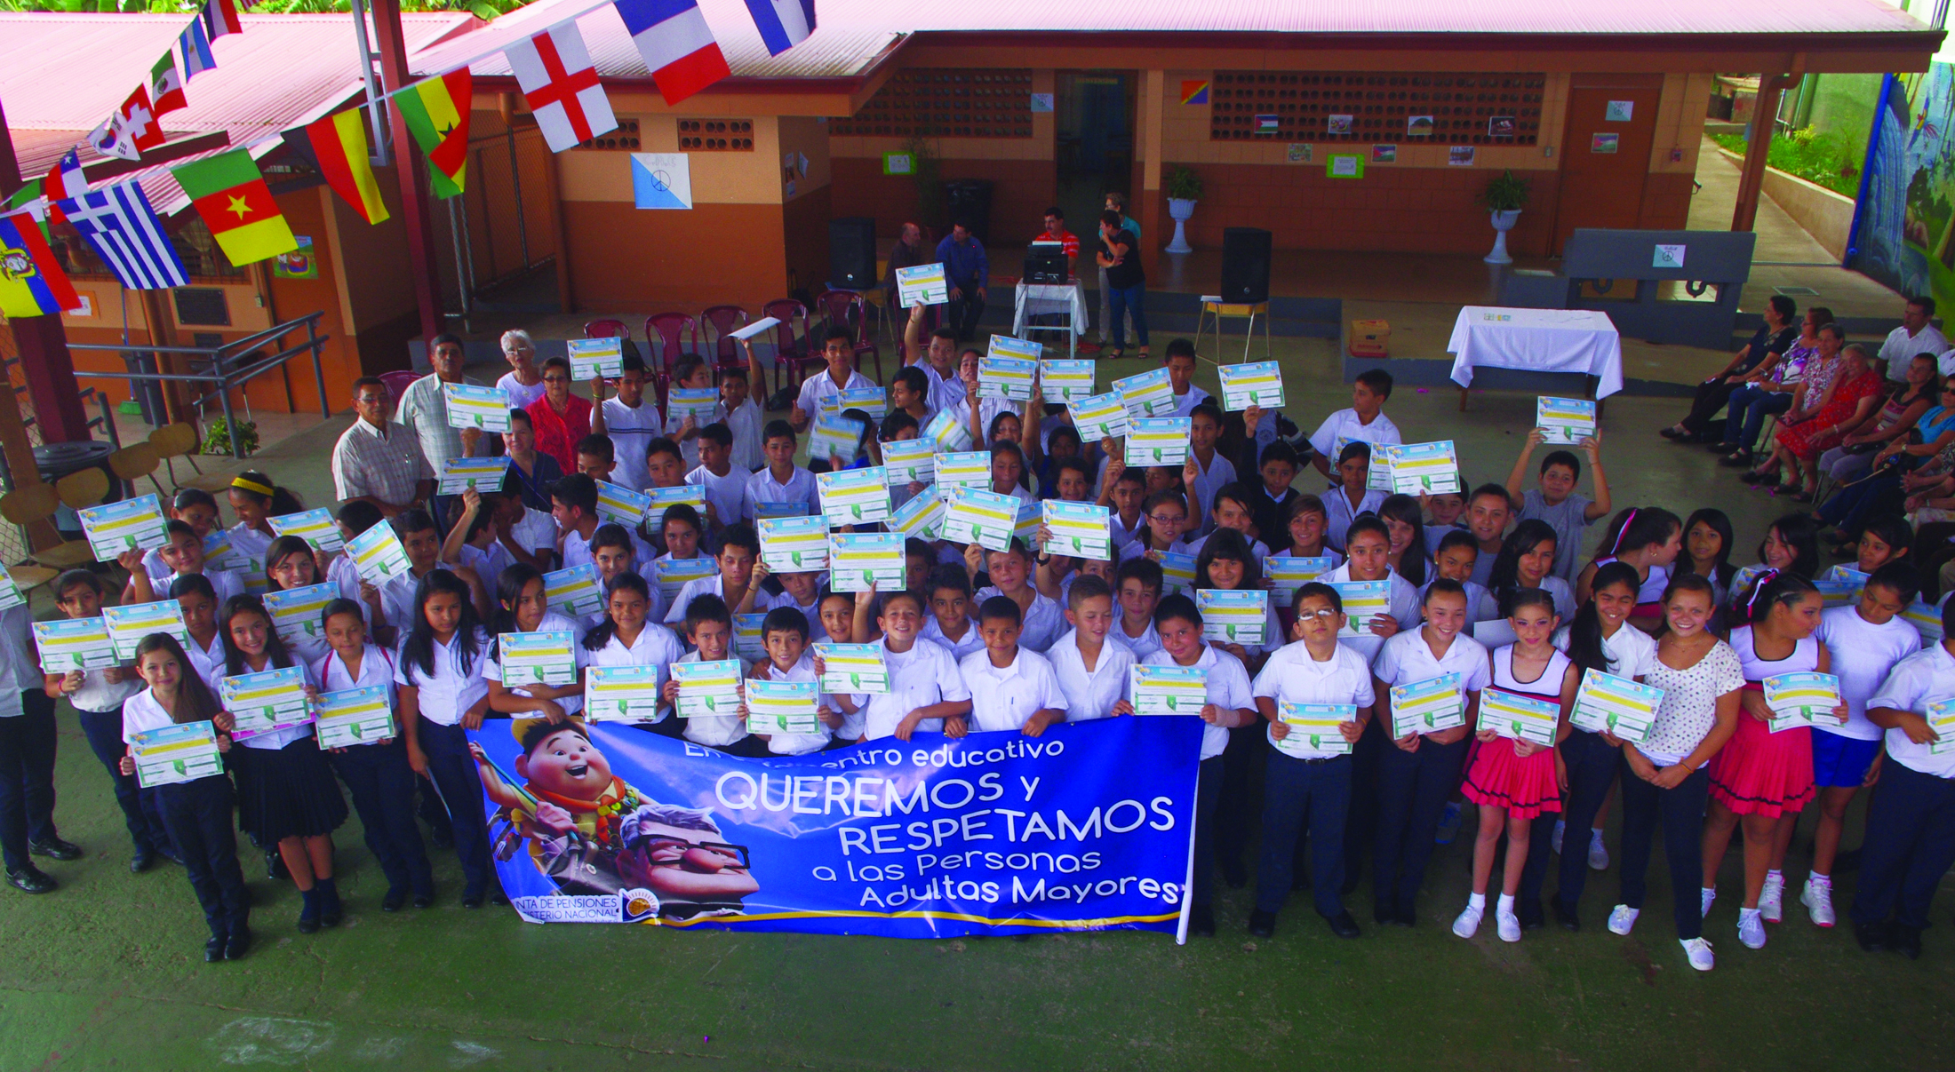
Temas abordados
Los temas que se abordan van orientados a comprender que el envejecimiento es un proceso individual, progresivo y natural inherente a todos los seres vivientes, por lo que también lo es en todos los seres humanos. Que los niños y niñas reconozcan los factores que intervienen en el proceso de envejecimiento encaminado hacia la construcción de una vejez más digna.
Mitos y estereotipos en torno a la vejez, la cual ha sido visualizada por la humanidad como una etapa ineludible, decadencia, declinación y antecesora de la muerte. La palabra vejez está cargada de significado negativo como: inquietud, fragilidad y angustia. El envejecimiento es un proceso que está rodeado de muchas concepciones falsas, temores, creencias y mitos. Se busca que los estudiantes construyan un concepto propio acerca de cómo son las personas adultas mayores.
Otro de los temas a impartir es referente al abuso y maltrato en la persona adulta mayor. La definición supone que el maltrato es una conducta destructiva que está dirigida a una persona mayor, ocurre en el contexto de una relación de confianza y reviste suficiente intensidad y o frecuencia como para producir efectos nocivos de carácter físico, psicológico, social, y financiero de innecesario sufrimiento, dolor, perdida, violación de los derechos humanos y disminución en la calidad de vida. Por lo que es necesario que los niños identifiquen los factores que intervienen en el maltrato con la finalidad de que los y las adultas mayores alcancen mejor calidad de vida.
Por último el tema del marco político que respalda los derechos de las personas adultas mayores, con el propósito de que los niños y niñas conozcan y valoren la Ley Integral para la Persona Adulta Mayor (Ley N°7935), como un aporte de la sociedad hacia la búsqueda de la equidad y el bien común.

Tipo de práctica
La guía didáctica es un programa de formación que promueve preparar a los niños y niñas de I y II de la educación básica la compresión del proceso de envejecimiento y la vejez como etapa propia de la vida de cada persona, mediante estrategias de intercambio intergeneracional para promover salud y bienestar en la vejez con equidad impartido por educadores pensionados y jubilados de la Junta de Pensiones y Jubilaciones del Magisterio Nacional con el apoyo y compromiso del personal docente del centro educativo .

Nivel de implementación

En cuanto al nivel de implementación es nacional, se ha desarrollado en cantones de las 7 provincias del país.
Por favor describa la práctica, incluyendo a) su propósito; b) cuando y como fue adoptada; c) desde cuando ha sido utilizada implementada; y d) su alcance geográfico.

La guía didáctica es desarrollada por educadores pensionados residentes en diferentes cantones de cada una de nuestras provincias, quienes se capacitan en los temas de proceso de envejecimiento, mitos y estereotipos en la vejez, abuso y maltrato, y la normativa vigente (Ley N°7935). Posteriormente se realizan las coordinaciones con las Direcciones Regionales del Ministerio de Educación Pública con el propósito de solicitar permiso y autorización para implementar la guía en los centros educativos. Es importante mencionar que antes de su implementación se realizan talleres de sensibilización con el personal docente de los centros educativos que participan en el programa.
La guía se divide en cuatro módulos:
Módulo I: Proceso de Envejecimiento.
Módulo II: Mitos y Estereotipos en la Vejez.
Módulo III: Abuso, Maltrato y Negligencia.
Módulo IV: Normativa en beneficio de la población adulta mayor.

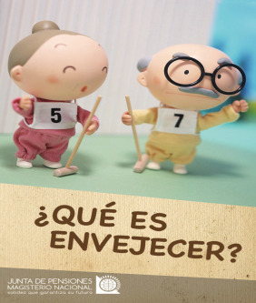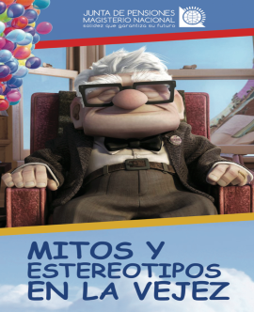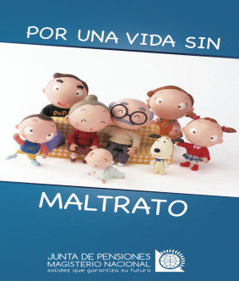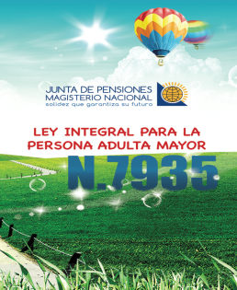

Cada módulo se imparte en dos lecciones (dos horas) una vez a la semana. Es importante señalar que los facilitadores del proceso son educadores jubilados que voluntariamente participan aportando así la experiencia no solo de educadores, sino de personas adultas mayores dándole un buen uso al tiempo libre, promoviendo así un intercambio generacional. La guía contribuye a la integración de la familia mediante investigaciones que se les deja como tarea a los educandos.
Su propósito es impulsar espacios de reflexión y sensibilización sobre el tema de envejecimiento desde la infancia entre los educadores y las educadoras, profesionales de las instituciones educativas participantes.
Fomentar el intercambio de experiencias y conocimiento entre los niños y niñas escolares y personas adultas mayores desde el mismo centro educativo que fortalezca la interdependencia y la solidaridad intergeneracional.
Promover marcos de solidaridad en el contexto de la comunidad que permitan la superación de mitos y estereotipos sociales en torno al proceso de envejecimiento y la etapa de la vejez potenciando la participación social en el desarrollo de nuevos roles sociales y valores generacionales.
Para dar respuesta al como y cuando fue adoptada somos conscientes de que Costa Rica es uno de los países que más rápido envejece en Centroamérica lo que origina cambios y plantea desafíos en todos los ámbitos de la vida económica y social del país y de los propios individuos.
Si bien es cierto tenemos un marco jurídico legal que protege a las personas mayores, muchos de estos derechos no se respetan , no se les reconoce como sujetos plenos de derechos, y aspectos como el abuso y maltrato, la imagen desvalorizada cargada de mitos y estereotipos en la vejez, la desigualdad social, la falta de oportunidades para esta población, entre otros nos demuestra que es necesario realizar un proceso sensibilización y concientización desde los más pequeños y es por ello que apostamos por llevar este proyecto a las aulas de los centros educativos del país. El mismo inició en el 2009 en el cantón de Buenos Aires de Puntarenas una comunidad pequeña donde un grupo de educadores pensionados se capacitaron para luego ingresar a las aulas. Ese grupo fue como la plataforma que sirvió de base para el desarrollo de la guía didáctica y su implementación en diversos cantones de todas las provincias de nuestro país.
Cabe señalar que en el año 2006 el Ministerio de Educación Pública y el Consejo Nacional para la Persona Adulta mayor iniciaron con un proyecto piloto que se llamó “Juntos formamos un mundo mejor”, no obstante, no se le dio continuidad.

¿Qué actores están involucrados en el desarrollo e implementación de esta práctica?
Dentro la población involucrada se encuentran: la Junta de Pensiones del Magisterio Nacional, (organización que lidera el proyecto) , Direcciones regionales del Ministerio de Educación Pública, directores y personal docente de los centro educativos, educadores pensionados, familia, adultos mayores, y los niños y niñas de los centros educativos.

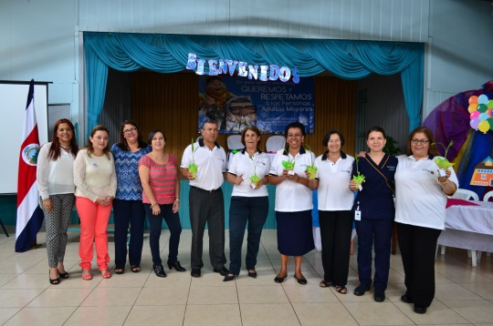

¿Cuáles son los derechos de las personas de edad que esta práctica promueve?
Todos los contenidos en la Ley Integral para la Persona Adulta Mayor, pero básicamente aquellos que versan sobre el mejoramiento de la calidad de vida: educación, atención jurídica-social, recreación, atención preferencial, vida digna, atención hospitalaria inmediata, derecho a la integridad, entre otros.

¿Cómo la práctica promueve y protege esos derechos?
Mediante el proceso de concientización y sensibilización a los educandos, docentes, familia y comunidad que promueva la aplicación y el respecto a los derechos de las personas mayores contenidos en los instrumentos que a nivel nacional les protegen.

¿Qué grupos de personas de edad? Se benefician con esta práctica
Las personas adultas mayores en general y los niños que participan en el proceso. A la fecha se han capacitado 10 mil estudiantes y cada año ingresan en el programa nuevos centros educativos.

¿Qué lecciones se puede aprender de esta práctica? Cómo se podría mejorarla.
Dentro de las lecciones resaltamos los logros alcanzados a partir de su implementación:
- La construcción de un envejecimiento saludable de forma preventiva para todas las edades. Los niños y las niñas a partir de esta experiencia tendrán una visión más positiva del proceso de envejecimiento y la vejez.
- Potencializar la experiencia de los pensionados y jubilados quienes mediante un voluntariado, utilizan su tiempo libre aportando sus conocimientos en docencia, al mismo tiempo les genera sentido de realización que permite mejorar su calidad de vida.
- Un mayor nivel de concientización por parte de las y los estudiantes en aspectos relacionados con respeto, solidaridad, empatía, dignidad y derechos de las personas adultas mayores y a la vez una sociedad más inclusiva donde la vejez es vista de forma positiva.
- Hacer conciencia de la importancia de la incorporación de la temática del envejecimiento y la vejez en los planes y programas de estudio de la educación preescolar, educación primaria y educación media de escuelas y colegios a escala nacional.
- Crear relaciones intergeneracionales de complementariedad y de apoyo recíproco.
Una de las formas de mejor la práctica es que el Ministerio de Educación Pública incluya dentro de las currículas educativas el tema del envejecimiento como un eje transversal tanto en la educación primaria, así como la secundaria.
¿Cómo esta práctica podría ser un modelo para otros países?
Esta es una buena práctica que debería implementarse en todos los países por los grandes beneficios que conlleva y porque en todos existen un grupo importante grupo de pensionados y jubilados con amplios conocimientos y quienes mediante un programa de voluntariado y bajo la dirección de alguna institución rectora U ONG, podrían poner en marcha el mismo y contribuir a impactar la vida de niños y jóvenes Estamos seguros que esta acción permitirá avanzar en el reconocimiento de las personas adultas mayores como sujetos plenos de derechos ya que niños y jóvenes sensibilizados serán ciudadanos más conscientes, respetuosos y comprensivos del ciclo de vida.

